AKIBAT HUKUM TERHADAP WANPRESTASI PERJANJIAN WARALABA (FRANCHISE)
OUTLET ES TEH KEKINIAN
SKRIPSI
Diajukan untuk Memenuhi Tugas dan Melengkapi Syarat
Guna Memperoleh Gelar Sarjana Srata 1 (S1) dalam Ilmu Hukum
Oleh:
YUSMAN MAULANA ISKHAQ
NPM. 5120600174

FAKULTAS HUKUM
PROGRAM STUDI ILMU HUKUM
UNIVERSITAS PANCASAKTI TEGAL
2024

DAFTAR PUSTAKA

Literatur / Buku :
Amirin, Tatang M., (1990), Menyusun Rencana Penelitian, Jakarta: Rajawali Pers.
Arif, Moh. Erfan., Rila Anggraeni, Risca Fitri Ayuni. (2021). Bisnis Waralaba, Malang: Universitas Brawijaya Press.
Badrulzaman, Mariam Darus. (2001). Kontrak Dagang Elektronik Tinjauan Dari Aspek Hukum Perdata Dalam Kompilasi Hukum Perikatan, Bandun: Citra Aditya Bakti.
Hamzani, Achmad Irwan, (2020), Buku Panduan Penulisan Skripsi, Yogyakarta : Tanah Air Beta.
Harahap, M. Yahya, (1986), Segi-Segi Hukum Perjanjian, Bandung: Alumni.
Ibrahim, Jhonny, (2008), Teori dan Metodologi Penelitian Hukum Normatif, Malang: Bayu Media Publishing.
Khairandy, Ridwan. (2013). Hukum Kontrak Indonesia, Yogyakarta: UII Press.
Kosasih, Johannes Ibrahim. (2021). Kausa yang Halal dan Kedudukan Bahasa Indonesia dalam Hukum Perjanjian, Jakarta: Sinar Grafika.
Margono, Suyud. (2010). Aspek Hukum Komersialisasi Aset Intelektual, Bandung: Nuansa Aulia.
Mendelson , Maertin, (2013), Petunjuk Praktis Bagi Franchisor dan Franchise, Jakarta: IPPM.
Moleong, Lexy J., (1989), Metodologi Penelitian Kualitatif, Bandung: Rosda Karya.
Queen, Doglas J., (1993), Pedoman Membeli Dan Menjalankan Franchise, Jakarta: PT. Elex Media Komputindo.
Rahardjo, Satjipto, (1978), Permasalahan Hukum di Indonesia, Bandung: Alumni.
Salim, HS, (2013), Penerapan Teori Hukum Pada Penelitian Tesis dan Disertasi, Depok: Rajagrafindo.
Simanjuntak, P.N.H. (2017). Hukum Perdata Indonesia, Jakarta: Kencana.
Subekti, (1991), Hukum Perjanjian, Jakarta: Intermasa.
Subekti, (2008), Hukum Perjanjian, Jakarta: Intermasa.
Sudarsono, (2007), Kamus Hukum. Jakarta: Rineka Cipta.
Sutedi, Adrian. (2008). Hukum Waralaba, Bogor: Ghalia Indonesia.
Yuswanto, Slamet. (2019). Merek Nafas Waralaba, Yogyakarta: Deepublish.
Zed, Mestika, (2008), Metode Penelitian Kepustakaan, Jakarta: Yayasan Obor Indonesia.

Jurnal :
Brahmanta, A.A Gde Agung., Ibrahim R, I Made Sarjana. (2016). “Perlindungan Hukum Bagi Konsumen Dalam Perjanjian Baku Jual Beli Perumahan Dengan Pihak Pengembang Di Bali”, Jurnal Ilmiah Prodi Magister Kenotariatan, 2 (1), https://simdos.unud.ac.id/uploads /file_penelitian_1_dir/610fcadb903ec2dbe5723b9144a5640e.pdf.
Taufik, Abdul. (2018). ”Perjanjian Waralaba Dalam Perspektif Bisnis Syariah” Jurnal Qawanin, 2 (1). http://repository.iainkediri.ac.id/384/.
Yaqin, Ainul. (2019). “Akibat Hukum Wanprestasi Dalam Jual Beli Online Menurut Undang-Undang Informasi Dan Transaksi Elektronik”, Dinamika Jurnal Ilmiah Ilmu Hukum, 25 (6). https://jim.unisma.ac.id/index.php/jdh/article/view/3169/2849.
Aulia, Alda. (2021). “Akibat Hukum Pelaksanaan Jual Beli Dibawah Tangan Atas Tanah Yang Belum Bersertifikat Di Desa Dasaq Kecamatan Muara Pahu Kabupaten Kutai Barat”, Journal of Law (Jurnal Ilmu Hukum), 7 (2). http://ejurnal.untag-smd.ac.id/index.php/DD/article/view /5549/5224.
Mohamad, Alwi Rany., Urbanisasi. (2023). “Pandangan Hukum mengenai Perjanjian Bisnis Waralaba di Indonesia”, JIMPS: Jurnal Ilmiah Mahasiswa Pendidikan Sejarah, 8 (4). https://jim.usk.ac.id/sejarah/article/view/25972/12401.
Wibowo, Ario. (2019). “Penyelesaian Wanprestasi Dalam Perjanjian Antara Pemberi Dan Penerima Waralaba Dalam Praktik Pengadilan”, Jurnal Lex Privatum, 7 (3). https://ejournal.unsrat.ac.id/index.php/ lexprivatum/article/view/25911.
Diab, Ashadi L. (2017). “Perjanjian Kredit Pada Bank Perkreditan Rakyat (Telaah Terhadap Penerapan Perkreditan BPR Latunru Latinro)“, Jurnal Al-‘Adl, 10 (1). https://ejournal. iainkendari.ac.id/index.php/al-adl/article/view/685/630.
Heriawanto, Benny Krestian. (2018). “Kewajiban Menyimpan Protokol Notaris dan Akibat Hukumnya Menurut Hukum Positif Indonesia” Arena Hukum, 11 (1). https://arenahukum.ub.ac.id/index.php/arena/article/view/350.
Prasetyo, Budi. (2016). “Perspektif Hukum Islam Terhadap Bisnis Waralaba (Franchise)”, Jurnal Ilmiah Hukum Dan Dinamika Masyarakat, 4 (2), 2016. http://jurnal.untagsmg.ac.id /index.php/hdm/article/view/374.
Assah, Carmellsela Rosari. (2023). “Tinjauan Hukum Tentang Tanggung Jawab Sosial Dan Lingkungan Perseroan Terbatas Terhadap Pembangunan Ekonomi Berkelanjutan”, Lex Privatum, 11 (5). https://ejournal.unsrat.ac.id/index.php/lexprivatum/article/view/49110.
Sugesti, Chory Ayu, Si Ngurah Ardhya, Muhamad Jodi Setianto. (2020). “Perlindungan Hukum Terhadap Pelaku Usaha Online Shop Yang Mengalami Kerugian Yang Disebabkan Oleh Konsumen Di Kota Singaraja”, Jurnal Komunitas Yustisia, 3 (3), 2020. https://ejournal2.undiksha.ac. id/index.php/JIH/article/view/1019
Pribadi, Deny Slamet, Insan Tajali Nur, Kristiawan Wisnu Wardhana. (2023). “Urgensi Sektor UMKM Persaingan Usaha Sebagai Penyangga Ibu Kota Negara Nusantara”, Al Manhaj: Jurnal Hukum dan Pranata Sosial Islam, 5 (2), 2023. https://ejournal.insuriponorogo.ac.id/index.php/ almanhaj/article/view/2929/1620.
Dsalimunthe, Dermina. (2017). “Akibat Hukum Wanprestasi Dalam Perspektif Kitab Undangundang Hukum Perdata (BW)”, Jurnal Al-Maqasid, 3 (1). https://jurnal.iainpadangsidimpuan.ac.id/index.php/almaqasid/article/view/1444/1177.
Kumalasari, Devy, Dwi Wachidiyah Ningsi. (2018). “Syarat Sahnya Perjanjian Tentang Cakap Bertindak Dalam Hukum Menurut Pasal 1320 Ayat (2) K.U.H.PERDATA”, Jurnal Pro Hukum : Jurnal Penelitian Bidang Hukum Universitas Gresik, 7 (2). https://journal.unigres. ac.id/index.php/JurnalProHukum/article/view/725.
Samudra, Dian, Ujang Hibar. (2021). “Studi Komparasi Sahnya Perjanjian Antara Pasal 1320 K.U.H.Perdata Dengan Pasal 52 Undang-Undang Nomor 13 Tahun 2003 Tentang Ketenagakerjaan”, Jurnal Res Justitia: Jurnal Ilmu Hukum , 1 (1). https://www.resjustitia. lppmbinabangsa.id/index.php/home/article/view/9/8.
Atmoko, Dwi. (2019). “Pelaksanaan Perjanjian Serta Perlindungan Hukum Praktek Bisnis Waralaba Di Indonesia”, Jurnal Krtha Bhayangkara, 13 (1). https://ejurnal.ubharajaya.ac.id/index.php/KRTHA/article /view/14/10.
Putri, Eka Amanda. (2020). “Perlindungan Hukum Bagi Para Pihak Dalam Perjanjian Usaha Waralaba (Franchise)”, Tadulako Master Law Journal, 4 (2). http://103.245.72.41/ index.php/TMLJ/article/view/200.
Setiono, Gentur Cahyo, Herry Sulistyo, Satriyani Cahyo Widayati. (2021). “Cidera Janji Dalam Perjanjian Kredit Jaminan Fidusia”, Jurnal Transparansi Hukum, 4 (1). https://ojs.unik-kediri.ac.id/index.php/transparansihukum/article/view/1510/1372.
Wulandari, Gusti Agung Ayu, I Nengah Suastika. (2022). “Bisnis Waralaba Bidang Pendidikan Ditinjau Dari Perspektif Tri Hita Karana: Studi Literasi”, Cetta: Jurnal Ilmu Pendidikan, 5 (2). https://jayapanguspress.penerbit.org/index.php/cetta/article/view/1525.
Prasetyo, Hananto. (2017). “Pembaharuan Hukum Perjanjian Sportentertainment Berbasis Nilai Keadilan (Studi Kasus Pada Petinju Profesional di Indonesia)”, Jurnal Pembaharuan Hukum, 4 (1). .https://scholar.archive.org/work/aszpumzl5veknjudtadn6u4vku/access/wayback/http://jurnal.unissula.ac.id/index.php/PH/article/viewFile/1645/pdf.
Hartana. (2016). “Hukum Perjanjian (Dalam Perspektif Perjanjian Karya Pengusahaan Pertambangan Batubara)”, Jurnal Komunikasi Hukum, 2 (2). https://ejournal.undiksha. ac.id/index.php/jkh/article/view/8411 /5535.
Arsawan, I Gede Yudi. (2022). “Akibat Hukum Wanprestasi Dalam Perjanjian Sewa Menyewa Lisan (Studi Kasus Putusan Mahkamah Agung Nomor 1093 K/PDT/2016)”, JUSTITIA : Jurnal Ilmu Hukum dan Humaniora, 9 (3). https://www.researchgate.net/profile/IGedeYudiArsawan/ publication/376045920.
Anom, I Gusti Ngurah. (2015). “Addendum Kontrak Pemborongan Perspektif Hukum Perjanjian Di Indonesia”, Jurnal Advokasi, 5 (2). https://www.neliti.com/publications/29393/addendumkontrakpemborongan-perspektif-hukum-perjanjian-di-indonesia.
Laksana, I Gusti Ngurah Dharma. (2021). “Akibat Hukum Terhadap Franchisee Yang Melakukan Wanprestasi Kepada Franchisor Dalam Perjanjian Franchise” Jurnal Kertha Wicara, 11 (1). https://jurnal.fh.umi.ac.id/index.php/qawaninjih/article/view/296/71.
Andika, I Gusti Ngurah Md Rama, Ni Luh Made Mahendrawati, Ida Ayu Putu Widiati. (2021). “Perlindungan Hukum Terhadap Franchisee Akibat Pemutusan Sepihak dalam Perjanjian Franchise”, Jurnal Jurnal Preferensi, 2 (3). https://www.ejournal.warmadewa.ac.id /index.php/juprehum/article/view/3989.
Warmadewa, I Made Aditia, I Made Udiana. (2016). “Akibat Hukum Wanprestasi Dalam Perjanjian Baku”, Kertha Semaya: Journal Ilmu Hukum, 5 (2). http://download.garuda.kemdikbud.go.id /article.php?article=
Sukerta, I Made Rai, et.al. (2021). “Restrukturisasi Kredit Terhadap Debitur Akibat Wanprestasi Karena Dampak Pandemi Covid-19”, Jurnal PreferensiHukum, 2 (2). https://www. ejournal.warmadewa.ac.id/index.php/juprehum/article/view/3329/2503.
Suryawan, Ian Nurpatria, P.C.Happy Dermawan. (2009). “Aspek Hukum Dalam Melakukan Perikatan”, Jurnal Hukum: Globalisasi Hukum, 7 (2). https://jurnaltsm.id/index.php/mb/article/download/347/316/.
Fahmiyah, Inas, Moh. Idil Ghufron. (2019). “Konsep Waralaba Perspektif Ekonomi Islam”, Amwaluna: Jurnal Ekonomi dan Keuangan Syariah, 3 (1). https://ejournal.unisba.ac.id/index.php/amwaluna/article/view/ 4287/2731.
Sari, Indah (2020). “Perbuatan Melawan Hukum (PMH) Dalam Hukum Pidana Dan Hukum Perdata”, Jurnal Ilmiah Hukum Dirgantara, 11 (1). https://journal.universitassuryadarma.ac.id/index.php/jihd/article/view/651/622.
Koto, Ismail, Faisal. (2021). “Penerapan Eksekusi Jaminan Fidusia Pada Benda Bergerak Terhadap Debitur Wanprestasi”, Journal of Education, Humaniora and Social Sciences (JEHSS), 4 (2), 2021. http://www.mahesainstitute.web.id/ojs2/index.php/jehss/article/view/739.
Iswanto, Bambang Tjatur. (2007). “Perlindungan Hukum terhadap Franchisee dalam Perjanjian Franchise di Indonesia”. Tesis Hukum, Program Pascasarjana Universitas Diponegoro. http://eprints.undip.ac .id/16686/.
Hamidi, Jazim. (2006). Revolusi Hukum Indonesia: Makna, Kedudukan, dan ImplikasiHukum Naskah Proklamasi 17 Agustus 1945 Dalam Sistem Ketatanegaraan RI, Yogyakarta: Konstitusi Press & Citra Media, 2006.
Palapa, Jhony. (2020). “Penyelesaian Debitur Wanprestasi Dengan Jaminan Fidusia”, Sol Justicia, 3 (1), 2020. https://ojs.ukb.ac.id/index.php/sol/article/view/122/102.
Purnomo, Joko Hadi. (2017). “Sistem Waralaba Dalam Kaidah Maslahah Mursalah”, JES (Jurnal Ekonomi Syariah), 2 (1), 2017. https://jes.unisla.ac.id/index.php/jes/article/view/16.
Paendong, Kristiane, Herts Taunaumang. (2023). “Kajian Yuridis Wanprestasi Dalam Perikatan Dan Perjanjian Ditinjau Dari Hukum Perdata”, Lex Privatum, 10 (3). https://ejournal. unsrat.ac.id/index.php/lexprivatum/article/view/41642.
Paendong, Kristiane, Herts Taunaumang. (2022). “Kajian Yuridis Wanprestasi Dalam Perikatan Dan Perjanjian Ditinjau Dari Hukum Perdata”, Lex Privatum, 10 (3). https://ejournal .unsrat.ac.id/index.php/lexprivatum/article/view/41642.
Bolang, Lydia Theresia. (2020). “Kekuatan Mnegikat Perjanjian Bisnis Waralaba Apabila Salah Satu Pihak Wanprestasi”, Skripsi Hukum, Fakultas Hukum Universitas Katolik De La Salle Manado. https://repo.unikadelasalle.ac.id/1986/1/COVERDAFTAR_ISI_LydiaBolang.pdf.
Abdullah, M Zen. (2018). “Kajian Yuridis Terhadap Syarat Sah Dan Unsur-Unsur Dalam Suatu Perjanjian”, Lex Specialist, 1 (11). http://download.garuda.kemdikbud.go.id/article.php ?article=.
Saputro, M. Ramadoni Ali, Eka Jaya Subadi. (2023). “Penyelesaian Wanprestasi Perjanjian Franchise”, Private Law, 3 (1), 2023. https://journal.unram.ac.id/index.php/privatelaw/article/view/2199/848.
Pohan, Mahalia Nola, Sri Hidayani. (2020). “Aspek Hukum Terhadap Wanprestasi Dalam Perjanjian Sewa Menyewa Menurut Kitab Undang-Undang Hukum Perdata”, Jurnal Perspektif Hukum, 1 (1). https://www.jurnal.harapan.ac.id/index.php/JPH/article/view/89.
Sihite, Marni G, Jemmy Jefry Pietersz, Renny Heronia Nendissa. (2023). “Tanggung Jawab Pemerintah Desa Dalam Bidang Pendidikan Di Desa Lutur Kecamatan Aru Selatan Kabupaten Kepulauan Aru”, Bacarita Law Journal, 3 (2), 2023. https://ojs3.unpatti.ac.id/index.php/ bacarita/article/view/8404/5716.
Adati, Medika Andarika, Marnan A. T. Mokorimban, Laurens L. S. Hermanus. (2018). “Wanprestasi Dalam Perjanjian Yang Dapat Di Pidana Menurut Pasal 378 Kitab Undang-Undang Hukum Pidana”, Lex Privatum, 6 (4). https://ejournal.unsrat.ac.id/v3/index.php/lexprivatum/article/view/20514.
Nadila, et.al. (2023). “Franchise dalam Syariah Entrepreneurship Perspektif Islam”, Jurnal Mirai Management, 8 (3). https://www.journal.stieamkop.ac.id/index.php/mirai/article/view/6090/4066.
Sinaga, Niru Anita. (2018). “Peranan Asas Itikad Baik Dalam Mewujudkan Keadilan Para Pihak Dalam Perjanjian”, Jurnal M-Progress , 8 (1). https://journal.universitassuryadarma.ac.id/index.php/ilmiahmprogress/article/view/186/164
Sinaga, Niru Anita. (2017). “Peranan Asas Keseimbangan Dalam Mewujudkan Tujuan Perjanjian”, Jurnal Ilmiah Hukum Dirgantara, 8 (1). https://journal.universitassuryadarma.ac.id/index.php/jihd/article/view/137/134.
Sinaga, Niru Anita. (2018). “Peranan Asas-Asas Hukum Perjanjian Dalam Mewujudkan Tujuan Perjanjian”, Binamulia Hukum, 7 (2). https://ejournal.hukumunkris.id/index.php/binamulia/article/view/318/73.
Sinaga, Niru Anita, Nurlely Darwis. (2020). “Wanprestasi Dan Akibatnya Dalam Pelaksanaan Perjanjian”, Jurnal Mitra Manajemen, 7 (2). https://journal.universitassuryadarma.ac.id/index.php/jmm/article/download/534/500.
Idrus, Norman Syahdar. (2017). “Aspek Hukum Perjanjian Waralaba (Franchise) Dalam Perspektif Hukum Perdata Dan Hukum Islam”, Jurnal Yuridis, 4 (1). https://ejournal. upnvj.ac.id/Yuridis/article/view/125.
Effendi, Prihatin. (2015). “Kedudukan Para Pihak Dalam Perjanjian Satandarperbankan Ditinjau Dari Kitab Undang-Undang Hukumperdata Dan Undang-Undang Nomor 8 Tahun 1999 Tentang Perlindungan Konsumen”, Jurnal Pro Hukum, 4 (2). https://journal.unigres.ac.id/index .php/JurnalProHukum/article/view/499/375.
Sulistyaningsih, Puji, Heniyatun, Heni Hendrawati. (2017). “Sistem Bagi Hasil Dalam Perjanjian Waralaba (Franchise) Perspektif Hukum Islam”, Jurnal Hukum Novelty, 8 (1). https://core.ac.uk/download/pdf/207123196.pdf.
Lestari, Rani, Shinta Andriyani. (2023). “Analisis Yuridis Wanprestasi Dalam Perjanjian Pinjam Meminjam Uang (Studi Putusan Nomor 10/PDT.G.S/2019/PN.SMR)”, Jurnal Private Law, 3 (1). https://journal.unram.ac.id/index.php/privatelaw/article/view/2203/852.
Gumanti, Retna. (2016). “Perjanjian Lisensi Di Indonesia”, Al-Mizan, 12 (1). https://journal.iaingorontalo.ac.id/index.php/am/article/view/133/106.
Mayasari, Riezka Eka. (2018). “Waralaba (Franchise) Dalam Sistem Hukum Islam Dan Hukum Positif Di Indonesia”, Al-Ishlah: Jurnal Ilmiah Hukum, 21 (2). https://jurnal.fh.umi .ac.id/index.php/ishlah/article/view/21.
Hutabarat, Riry Elizabeth, Sri Redjeki Slamet. (2015). “Wanprestasi Dalam Perjanjian Jual Beli Tenaga Listrik”, Lex Jurnalica, 12 (1). https://www.neliti.com/publications/147618 /wanprestasi-dalam-perjanjian-jual-beli-tenaga-listrik.
Bukido, Rosdalina. (2016). “Urgensi Perjanjian Dalam Hubungan Keperdataan”, Jurnal Ilmiah Al-Syir'ah, 7 (2). http://journal.iain-manado.ac.id/index.php/JIS/article/view/42.
Wahyuningtiyas, Sari, Septarina Budiwati. (2017). “Analisis Tentang Perlindungan Hukum Terhadap Para Pihak Dalam Perjanjian Waralaba Di Indonesia”, Surakarta: Universitas Muhammadiyah Surakarta. https://eprints.ums.ac.id/id/eprint/49748.
Paksi, Satria Yoga Bawana, Eddhie Praptomo, Soesi Idayanti. (2023). “Akibat Hukum Nakhoda yang Tidak Mematuhi Ketentuan Alur Pelayaran di Wilayah Teritorial Indonesia”, Pancasakti Law Journal(PLJ), 1 (2). https://plj.fh.upstegal.ac.id/index.php/plj/article/view/23/23.
Widodo, Selamat. (2016). “Karakteristik Yuridis Perjanjian Waralaba”, Jurnal Kosmik Hukum, 16 (10). https://jurnalnasional.ump.ac.id/index.php/KOSMIK/article/view/1305.
Nugraha, Sigit Nurhadi, Nurlaili Rahmawati. (2021). “Cidera Janji (Wanprestasi) dalam Perjanjian Fidusia”, Jurnal Al-Wasath, 2 (2). https://journal.unusia.ac.id/index.php /alwasath/article/view/213/202.
N. A. Sinaga, Darwis, N. (2020). “Wanprestasi Dan Akibatnya Dalam Pelaksanaan Perjanjian”, Jurnal Mitra Manajemen, 7 (2). https://journal.universitassuryadarma.ac.id/index.php/jmm/article/download/534/500.
Pandiangan, Sinar Tamba Tua. (2021). “Tinjauan Yuridis terhadap Perbuatan Wanprestasi Berdasarkan Perjanjian Waralaba secara Lisan (Studi Putusan Mahkamah Agung Nomor 2276 K/PDT/2018)”, Skripsi Hukum, Fakultas Hukum Universitas Sumatera Utara. https://repositori.usu.ac.id/handle/123456789/31723.
Hudiarini, Sri, Galuh Kartiko, Hudriyah Mundzir. (2018). “Waralaba Model Bisnis Baru Yang Berkelanjutan Ditinjau Dari Aspek Hukum”, Jurnal Panorama Hukum, 3 (1). https://ejournal.unikama.ac.id/index.php/jph/article/view/2432/1833.
Norman, Syahdar Idrus, (2017). “Aspek Hukum Perjanjian Waralaba Dalam Perspektif Hukum Perdata dan Hukum Islam”. Jurnal Yuridis, 4, (1). https://ejournal.upnvj.ac.id/Yuridis/ article/view/125.
Rusli, Tami. (2015). “Analisis Terhadap Perjanjian Waralaba (Franchise) Usaha Toko Alfa Mart (Studi Pada PT Sumber Alfaria Trijaya Tbk)”, Keadilan Progresif, 6 (1). https://core.ac.uk/download/pdf/236340540.pdf.
Muayyad, Ubaidullah. (2015). “Asas-Asas Perjanjian Dalam Hukum Perjanjian Islam”, ’Anil Islam, 8 (1), 2015. https://jurnal.instika.ac.id/index.php/AnilIslam/article/view/31/16.
Wijaya, Yosafat Andre, Michael Thedy Litmantoro. (2023). “Tinjauan Yuridis Terkait Tanggung Gugat PT N Yang Tidak Mampu Membayar Dana Nasabah Akibat Kesalahan Direksi”, Jurnal Education and development, 11 (3). journal.ipts.ac.id/index.php /ED/article/view/4995/3064.

Website :
Alda Shabriani dalam Evermos, “Franchise Es Teh Indonesia: Biaya Franchise, Syarat dan Cara Daftar” diakses melalui https://evermos.com/home/panduan/franchise/minuman/es-teh/.
Alfin Sulaiman dalam Hukum Online, “Akibat Hukum Jika Debitor Melakukan Perbuatan Hukum dalam Proses Kepailitan”, diakses melalui https://www.hukumonline.com/klinik/detail/ulasan/lt57a04af17c45a/akibat-hukum-jikadebitor-melakukan-perbuatan-hukum-dalam-proses-kepailitan/.
IDN Times, “10 Daftar Merek Franchise Es Teh Dengan Modal Kecil, Pasti Untung”, diakses melalui https://www.idntimes.com/business /economy/yogama-wisnuoktyandito/merek-franchise-es-teh.
Rezha Hadyan, “FLEI 2019: Bisnis Waralaba Diyakini Tumbuh 5% Tahun Ini”, diakses melalui https://www.Google.Com/Amp/S/M.Bisnis.Com/ Amp/Read/20190905/12/1144959/Flei-2019-Bisnis-Waralaba-Diyakini-Tumbuh-5-Tahun-Ini.
Sarah Nurjanah dalam Evermos, “Franchise Teh Kota: Syarat, Cara, Biaya, dan Skema Keuntungannya!” diakses melalui https://evermos.com/home/panduan/franchise/minuman /franchise-teh-kota/.

Peraturan Perundang-Undangan :
Kitab Undang-Undang Hukum Perdata.
Undang-Undang Nomor 42 Tahun 2007 tentang Waralaba
Peraturan Menteri Perdagangan Republik Indonesia Nomor 71 Tahun 2019 tentang Penyelenggarraan Waralaba.

LAMPIRAN 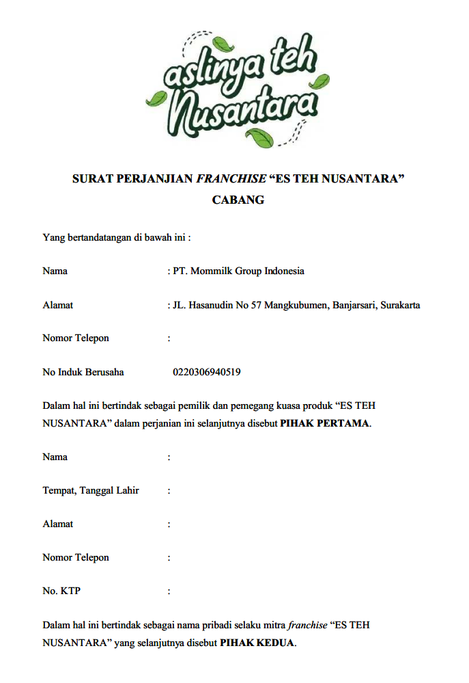

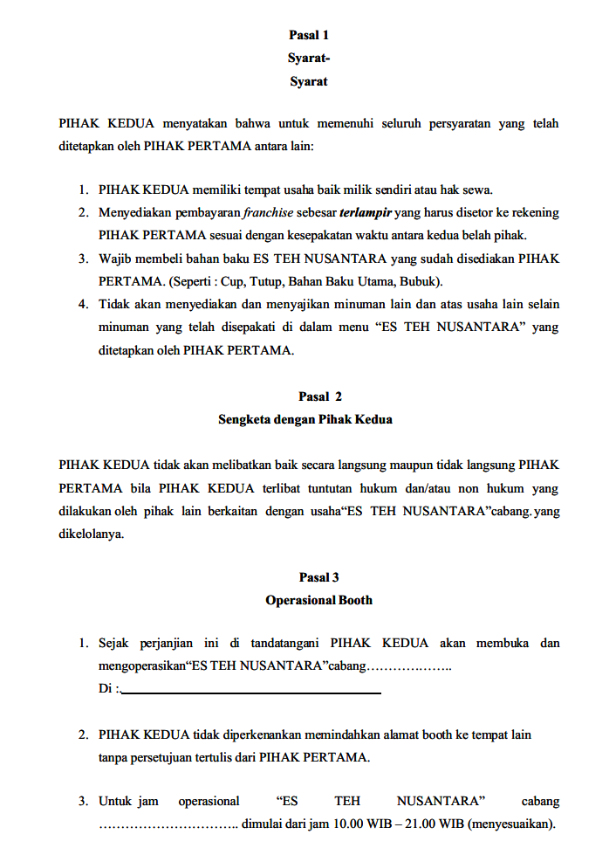
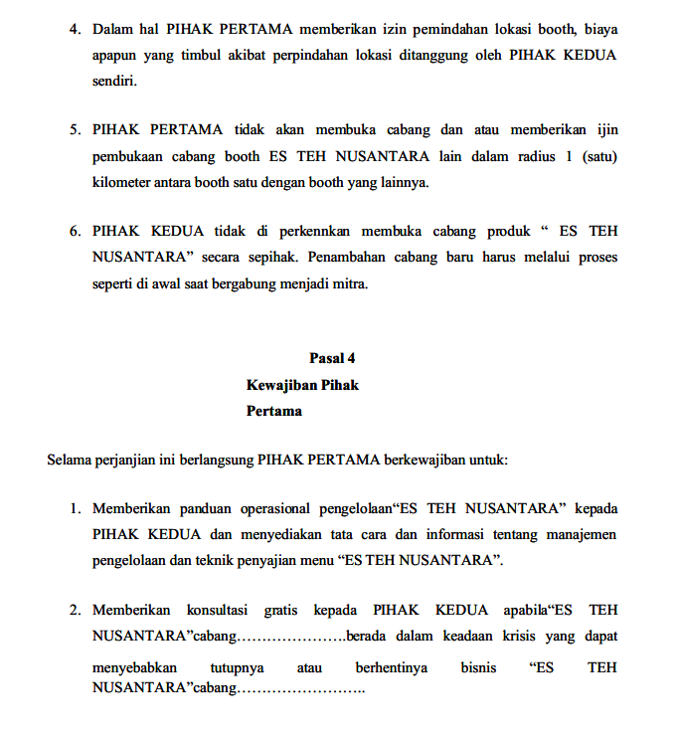
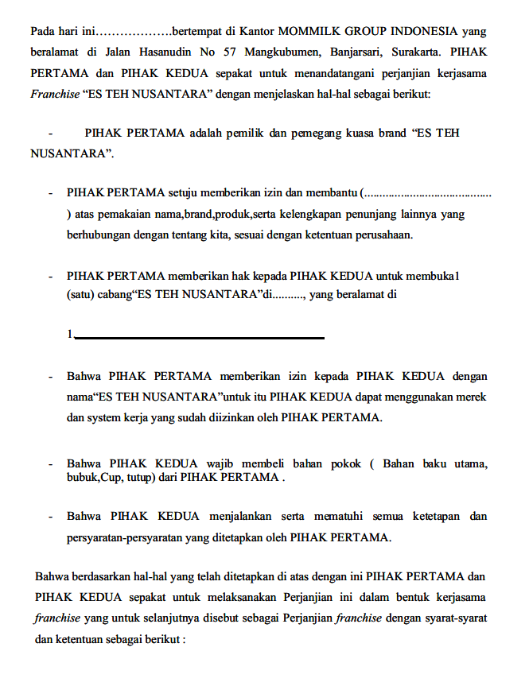
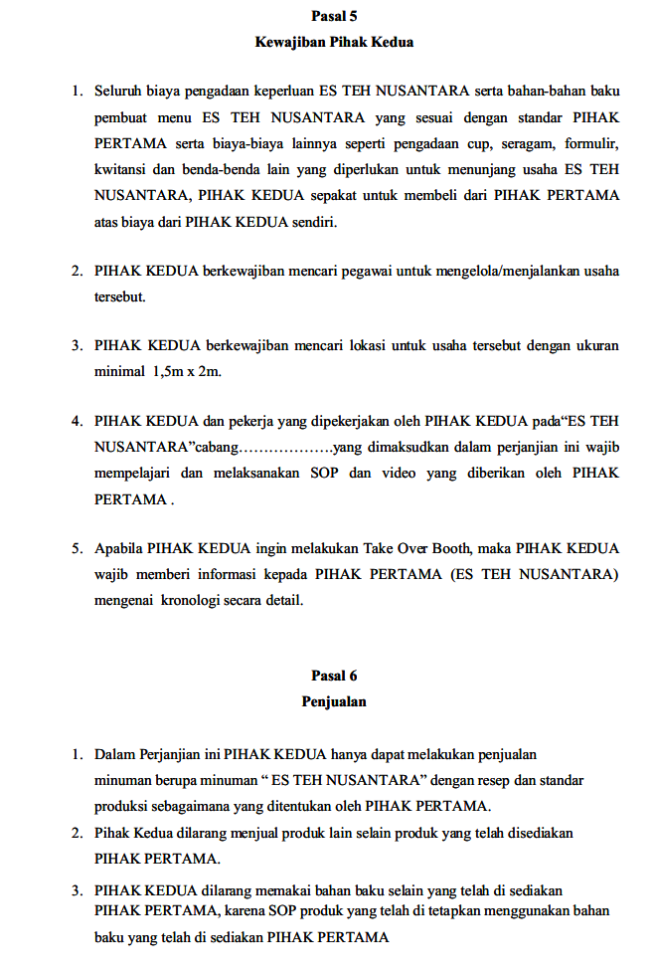
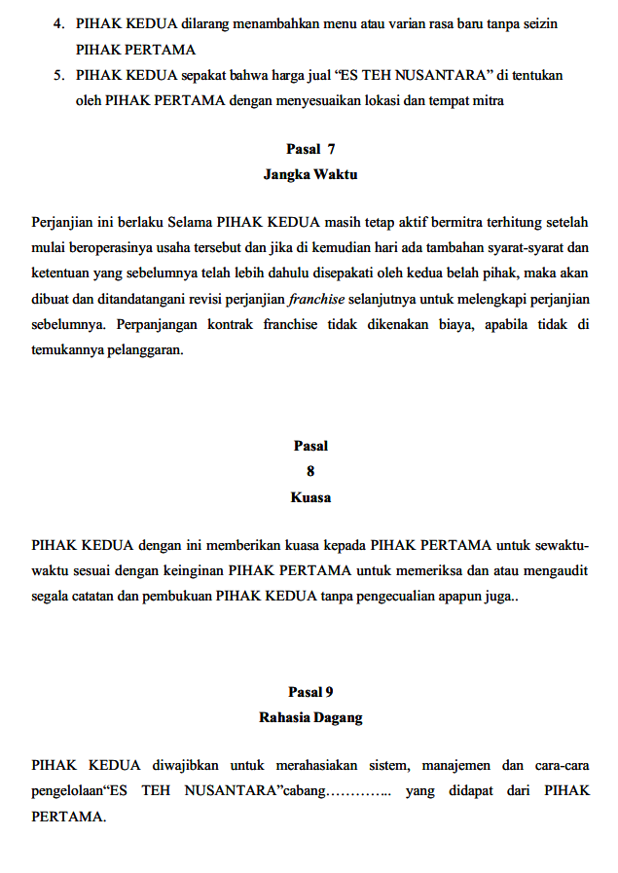
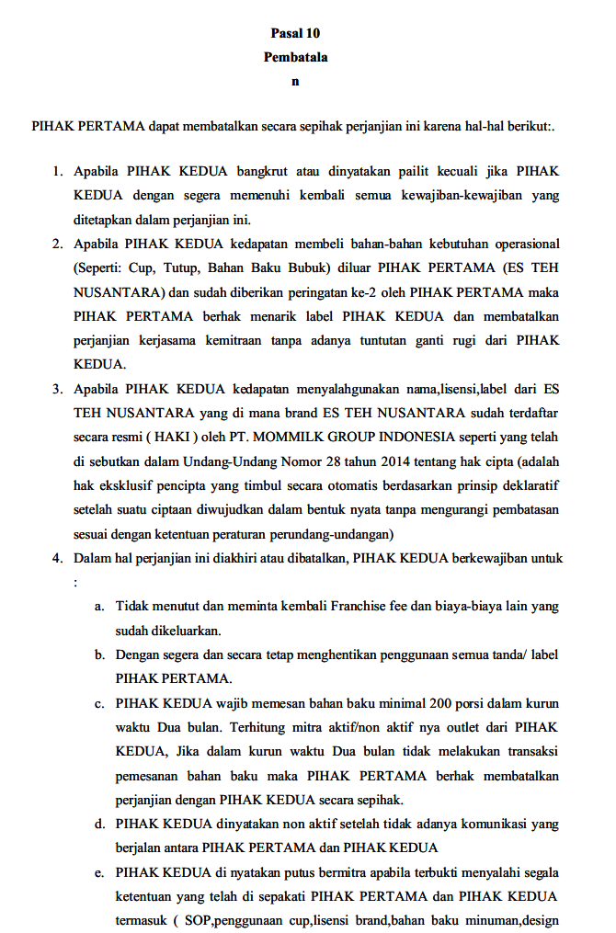
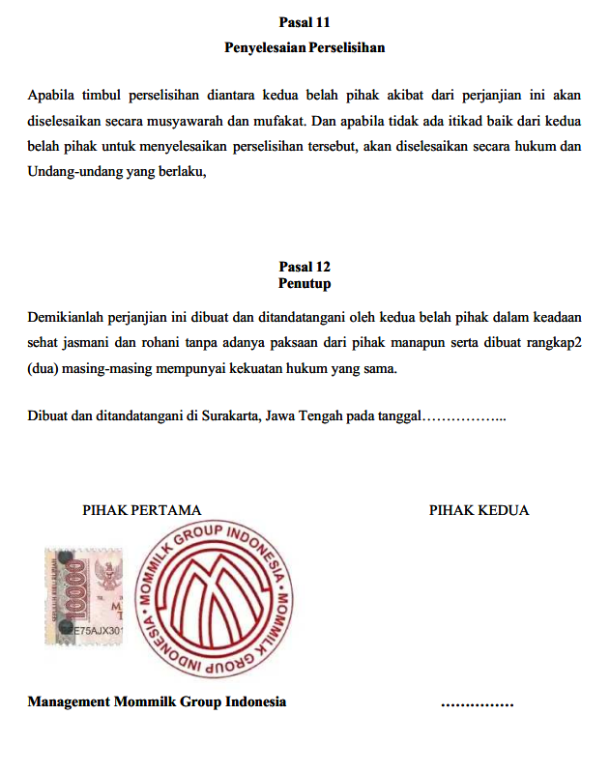

DAFTAR RIWAYAT HIDUP

Nama : Yusman Maulana Iskhaq
NPM : 5120600174
Tempat/Tanggal Lahir : Tegal / 25 Oktober 2000
Alamat : Jl. Purwa, No.36 RT 02 / RW 12, Suradadi
Kec. Suradadi – Kab. Tegal
Riwayat Pendidikan :
No. | Nama Sekolah | Tahun Masuk | Tahun Lulus
1. | SD Negeri 02 Suradadi | 2007 | 2013
2. | MTS Negeri Pemalang | 2013 | 2016
3. | SMK Negeri 01 Kramat | 2016 | 2019
4. | S1 FH UPS Tegal | 2020 | 2024

